**At5g45470**

Forward:

TATTGTTTGACGCGAGCAGG

Tm = 58.92

GC% = 50.00

Reverse:

GAGCCATTAGAAGCCACACG

Tm = 58.99

GC% = 55.00

Długość produktu: 198 pz

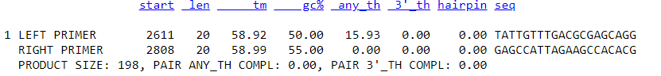

**At5g45480**

Forward:

ACCTGGTCCGACAACATTCT

Tm = 58.94

GC% = 50

Reverse:

TGTCTTCAACTCCCTCACCC  
Tm = 58.94  
GC% = 55

Długość produktu: 189 pz  
